RENOVAÇÃO BOLSA ALIMENTAÇÃO 2023/2 IF GOIANO CAMPUS RIO VERDE

NORMAS PARA O FUNCIONAMENTO REFEITÓRIO ESTUDANTIL DO IF GOIANO CAMPUS RIO VERDE
O Núcleo de Alimentação e Nutrição Rio Verde (NAN-RV), elaborou o presente documento com o objetivo de orientar discentes (bolsistas) quanto às boas práticas de higiene e condutas no Refeitório do IF Goiano Campus Rio Verde.
ORIENTAÇÕES PARA O CONVÍVIO SEGURO
Todos os bolsistas do Programa Bolsa Alimentação e demais comensais devem estar atentos quanto ao protocolo de atenção às boas práticas de higiene na utilização do Refeitório;
A) MEDIDAS DE HIGIENE E DISTANCIAMENTO:
1- Será reforçado os procedimentos de limpeza e desinfecção do local e superfícies;
2- Serão disponibilizados sabonete líquido anti séptico, álcool 70%, papel toalha nos lavabos e banheiros;
3- Evitar aglomeração na entrada (porta principal) e saída do Refeitório (porta lateral), uma vez que a fila é única; respeitando o distanciamento de 1,5m;
4- Respeitar as demarcações de distanciamento no piso externo e assentos interno do Refeitório;
5- Lavar as mãos ao entrar no Refeitório e utilizar álcool gel que estará disponível na entrada;
6- Manter sempre o fluxo linear (sentido único) ao entrar no Refeitório, evitando o “vaivém”, para não ocorrerem cruzamentos;
7- Evitar conversas paralelas durante sua permanência no Refeitório.
B) INFORMAÇÕES AOS BOLSISTAS DO PROGRAMA BOLSA ALIMENTAÇÃO IF GOIANO CAMPUS RIO VERDE
1- Os agendamentos serão feitos através do grupo de WhatsApp (o qual você será inserido) evitando assim o desperdício de alimentos;
2- É indispensável a apresentação da Carteirinha Alimentação com foto e código de identificação;
3- Será ofertado, de segunda à sexta-feira, ALMOÇO (a ser consumido no Refeitório IF Goiano Campus Rio Verde, das 11:30hs às 13hs); e/ou JANTAR, retirada da marmita, 18hs às 19hs);
4- As refeições serão distribuídas em estilo buffet self-service, de acordo com as normas de acondicionamento e transporte,
5- Não serão disponibilizados temperos adicionais no balcão de distribuição;
6- Não apoiar os pés com calçados sujos no suporte dos bancos e, ao terminar as refeições, recolher os restos de alimentos que estiver sobre a mesa ou sobre o piso;
7- É expressamente proibido fumar no Refeitório;
8- É proibida a entrada de estudantes no Refeitório com roupas e mãos sujas, especialmente quando oriundos dos setores de criação de animais do Campus;
9- Faltas não justificadas em 25% no decorrer do mês acarretarão na perda do benefício;
10- Respeitar os colegas e os servidores, pois qualquer tipo de bagunça ou indisciplina o aluno será convocado pela Comissão Disciplinar Discente; Em caso de advertência por escrito, mais de uma no período doze meses, o aluno perderá o benefício;
11- Caso o usuário não cumpra as condutas, o mesmo poderá ser passível de advertência seguindo o protocolo da Coordenação de Assistência Estudantil, pois estará colocando em risco a integridade física do próximo;
12- Em caso de dúvida ou problema relacionado às refeições, procurar a Nutricionista no local para possíveis soluções e esclarecimentos.

Rio Verde, _____de ____________de 2023.

___________________________
Assinatura do estudante bolsista
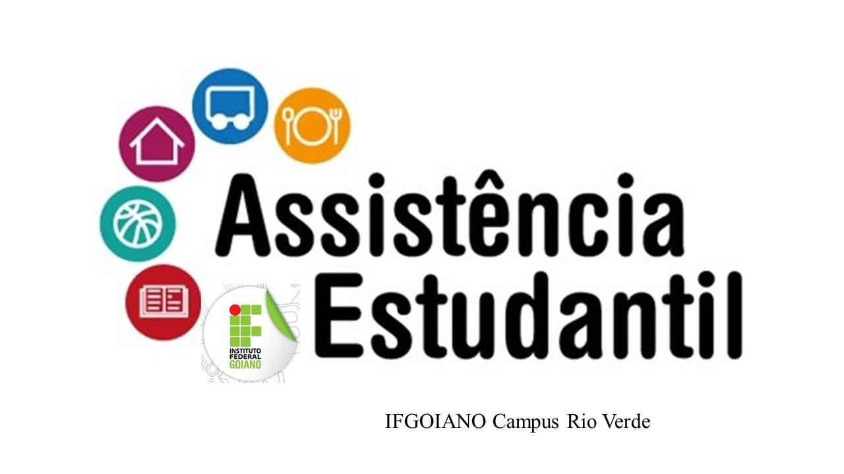

RENOVAÇÃO DO TERMO DE COMPROMISSO E ADESÃO AO BOLSA ALIMENTAÇÃO
IF GOIANO CAMPUS RIO VERDE

Eu, _______________________________________________, CPF nº ________________, telefone de contato nº ________________________, e-mail _______________________________ estudante regulamente matriculado(a) no ____semestre no curso de _________________________________________ deste Instituto, com nº de matrícula _____________________, contemplado pelo processo seletivo de acordo com EDITAL UNIFICADO ASSISTÊNCIA ESTUDANTIL Nº001/2023 e anteriores, declaro estar ciente de todas as normas e critérios que regem o Programa , em especial dos critérios de frequência, rendimento e disciplina na Instituição para minha permanência no Programa, que pode ser cancelado a qualquer momento em caso de infração das normas contida neste termo.
Estou ciente de que compete ao estudante participante do Programa a comprovação semestral de regularidade da situação escolar (frequência e rendimento) que deverá ser apresentado à Coordenação de Assistência Estudantil (CAE) no início do semestre para renovação da concessão da Bolsa, durante sua vigência e que o descumprimento deste item exclui o participante do programa, assim como: reprovar em 25% das disciplinas no período cursado, ressalvados os casos especiais, acompanhados pela Comissão Permanente de Assistência ao Educando; Infringir as normas disciplinares da instituição de modo a incorrer em suspensão ou exclusão das atividades acadêmicas ou que o faça acumular mais de uma advertência escrita no período de 12 (doze) meses; Envolver-se em caso de trote ou “Bullying”; Estiver inadimplente com as atividades pedagógicas do semestre, inclusive com o índice mínimo de frequência obrigatória às aulas (75%); Trancar matrícula (podendo ser re-incluído mediante novo processo); Concluir ou abandonar o curso; Quando houver alteração na renda familiar per capita (ultrapassar o valor de 1,5 salários mínimos); Não atender aos chamados da Comissão Permanente de Assistência ao Educando ou da CAE; Forem verificadas inveracidades ou omissões de informações no preenchimento do questionário socioeconômico, na documentação apresentada, bem como nos comprovantes porventura exigidos;
Adicionalmente me comprometo a comunicar a CAE sobre qualquer alteração da minha documentação (trancamento / conclusão / mudança do curso, alteração da renda familiar per capita, tornar-se bolsista de caráter acadêmico por méritos dos programas oficiais, mudança de contatos, dificuldades psicossociais e econômicas);
Declaro estar ciente de que as refeições serão disponibilizadas nos dias letivos úteis (segunda a sexta) do calendário escolar, no Refeitório do IF Goiano Campus Rio Verde, nos horários definidos pela Instituição (que serão afixados na entrada do Refeitório) pelo período e nas condições pactuadas entre o Instituto e o fornecedor das refeições e que a manutenção da higienização do espaço cedido para as refeições será de responsabilidade de cada beneficiário, assim como, a aquisição de talheres e copo de uso individual e que minha ausência injustificada no Refeitório em 25% no mês implicará na imediata perda do benefício, devido aos custos que isto acarreta ao Instituto.
Declaro ainda que recebí por escrito e estou ciente das normas que regem o funcionamento do Refeitório, cujo cumprimento é imprescindível para minha permanência no Programa e que responderei civil, administrativa e criminalmente pelas informações prestadas.
Assim, solicito as refeições do Programa Bolsa Alimentação para:
Dias da semana | Segunda | Terça | Quarta | Quinta | Sexta
Almoço
Jantar
Nestes termos, assino e dou fé.
Rio Verde, ______ de _________________ de 2023.

___________________________
Assinatura do estudante bolsista

